  - Выпуск №6
  - от 20 июня 2014 года
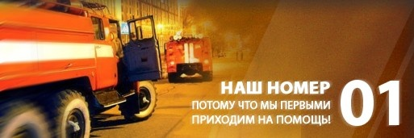

Отдел надзорной деятельности по г. Минусинску и Минусинскому район

- Стр.2-3 Оперативная обстановка с пожарами в Красноярском крае
- Стр.4-6 «Операция детский отдых»
- Стр.7 « Тополиный пух»
- Стр.8 «Садоводам на заметку»
- Стр.9 «Памятка населению»
- Стр. 10-11 «Памятка родителям»

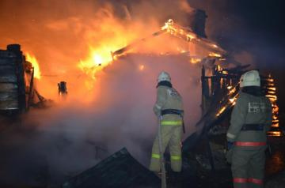 в г. Минусинске и Минусинском районе на 20.06.2014г.
Чрезвычайные ситуации -0

Произошло пожаров -93

Лесных пожаров -26

Погибло людей на пожарах - 12

Травмировано на пожарах -7

Отдел надзорной деятельности по г. Минусинску и Минусинскому району

2
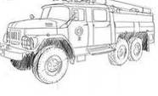

ОБСТАНОВКА С ПОЖАРАМИ НА ТЕРРИТОРИИ
КРАСНОЯРСКОГО КРАЯ ЗА 5 МЕСЯЦЕВ:
произошло 1940 пожаров;
погибли на пожарах 135 человек,
из них погибли 6 детей;
получили травмы на пожарах 103 человека,
в том числе травмированы 11 детей.

Отдел надзорной деятельности по г. Минусинску и Минусинскому району

3
Дополнительная причина пожаров летом
«Тополиный пух»
С наступлением жаркой летней поры и обильным цветением тополей в городе значительно обостряется пожарная обстановка. Тополиная метель - своеобразное стихийное бедствие не только для аллергиков, но и для пожарных. Как правило, тополиный пух легко воспламеняется, горит как порох — моментально, во всех направлениях, оставляя после себя только черные следы.
Улицы и дворы покрываются тополиным пухом, как снегом, а он в свою очередь становится потенциальным очагом пожара. Многие помнят, как в детстве делали дорожки из тополиного пуха и, потом поджигали их, наблюдая, как стремительно и красиво бежит по ним огонь. Дети развлекаются, делая дорожки из тополиного пуха и потом поджигая их, не догадываясь об опасности таких забав. Не только дети, но и взрослые создают угрозу возгорания тополиного пуха, бросая непотушенные окурки сигарет или спички. Как результат — резкий рост числа пожаров | 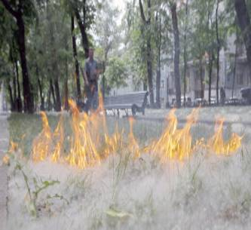
Не осознавая, что за спиной может моментально вспыхнуть огромное пламя. Тополиный пух горит как порох, во всех направлениях сразу, оставляю после себя только черные следы. К тому же от легкого ветра, семена разлетятся на стоящие вблизи постройки и автомобили, а от такого пожара уже останется не просто маленькая черная дорожка, а целое пепелище!
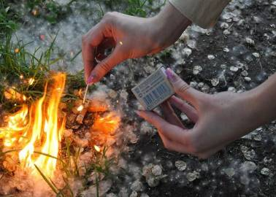 | Тополиный пух также скапливается на подоконниках домов и открытых балконов, поэтому не стоит бросать окурки или спички, с этажей, расположенных выше. Достаточно одной искры, чтобы создать прямую угрозу жизни людей. Единственный способ борьбы – поливать пух из шлангов и сгребать его в кучи. И ни в коем случае не сжигать! В этот период необходимо соблюдать правила пожарной безопасности.
Отдел надзорной деятельности по г. Минусинску и Минусинскому району
4

Места скопления пуха, особенно у деревянных построек, надо регулярно очищать, не позволять детям и подросткам его поджигать. На предприятиях и учреждениях следует установить контроль за режимом курения, категорически запретить разведение костров и сжигание мусора, тщательно проводить подготовку к проведению сварочных работ, провести дополнительные противопожарные инструктажи. Не курите на балконах и не загромождайте балконы и лоджии старыми газетами, мебелью и другими легковоспламеняющими предметами, не устраивайте там склад горючих веществ и материалов | 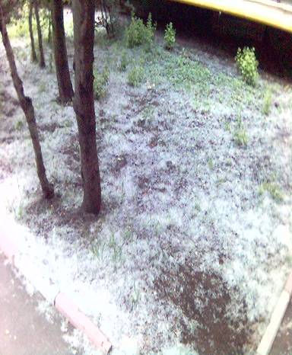
Соблюдение этих простых правил позволит предотвратить пожар, который легче предупредить, чем потушить.
Главный государственный инспектор
г. Минусинска и Минусинского района
по пожарному надзору
Дмитрий Перепелкин

Отдел надзорной деятельности по г. Минусинску и Минусинскому району
5
Сезон Лесных пожаров

Лесной пожар - это стихийное, неуправляемое распространение огня по лесным площадям. Причины возникновения пожаров в лесу принято делить на естественные и антропогенные. Наиболее распространенными естественными причинами больших лесных пожаров на Земле обычно являются молнии. Однако на долю этого природного явления приходится в общей сложности 7-8 % всех пожаров в лесу, то есть возникновение большей части лесных пожаров связано с деятельностью человека. 90% пожаров происходит вблизи населенных пунктов или районов, где про изводится какая-либо деятельность

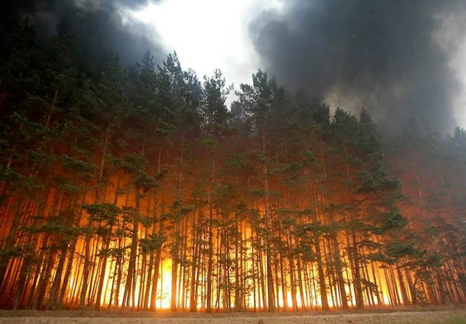.
ЧТО МОЖЕТ СДЕЛАТЬ КАЖДЫЙ

Постарайтесь сами не причинять лесу серьезного ущерба. Помните, что девять из десяти пожаров, которые происходят в российских лесах, происходят по вине человека (прежде всего - из-за неосторожного обращения с огнем в лесу или около леса). А пожары ежегодно уничтожают почти два миллиона гектаров российских лесов, а в отдельные годы и больше - это примерно столько же, сколько вырубается всеми леспромхозами и другими лесозаготовительными компаниями России. Будьте предельно осторожны с огнем в лесу - никогда не оставляйте непогашенные костры, не поджигайте сухую траву, не въезжайте в лес на мотоцикле, из глушителя которого могут сыпаться искры, вообще никогда не разводите огня на торфяниках. Будьте предельно осторожны с огнем на природе. Чтобы ваша неосторожность не стала причиной лесного пожара,
Отдел надзорной деятельности по г. Минусинску и Минусинскому району

6

ВЫПОЛНЯЙТЕ СЛЕДУЮЩИЕ ПРАВИЛА:

- никогда не поджигайте сухую траву на полях или в лесу. Если вы увидите, как это делают другие, постарайтесь их остановить и объяснить, чем опасны травяные палы;
- никогда не разводите костер в сухом лесу или на торфянике. Прежде всего, убедитесь, что кострище располагается на минеральной почве. Прежде чем развести костер сгребите лесную подстилку с кострища и вокруг него в радиусе одного метра;
- хорошо залейте костер перед уходом. После этого разгребите золу и убедитесь, что под ней не сохранилось тлеющих углей, если сохранились - то залейте еще раз. Не уходите от залитого костра, пока от него идет дым или пар. О том, чем заливать костер, позаботьтесь заранее;
- никогда не бросайте непотушенные спички или сигареты, не пользуйтесь в лесу различными пиротехническими изделиями: петардами, бенгальскими огнями, свечами и т.п.
- не заезжайте в лес на автомобилях и особенно мотоциклах. Искры из глушителя могут вызвать пожар, особенно в сухом лесу с лишайниковым покровом;
- постарайтесь объяснить вашим друзьям и знакомым, что их неосторожность может послужить причиной пожаров. Если вы обнаружили начинающийся пожар - например, небольшой травяной пал или тлеющую лесную подстилку у брошенного кем-то костра, постарайтесь затушить его сами. Иногда достаточно просто затоптать пламя или захлестать его ветками, или одеждой (правда, надо подождать и убедиться, что трава или подстилка действительно не тлеют, иначе огонь может появиться вновь). Если вы не можете потушить его своими силами - постарайтесь как можно быстрее оповестить о нем тех, кто должен этим заниматься.

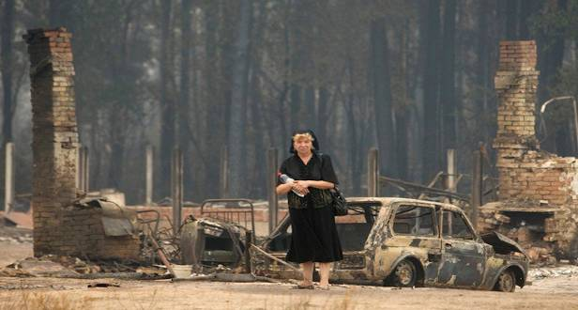
Сибирского регионального центра МЧС России 8 (391) 298-55-47 Главное управление МЧС России по Красноярскому краю 8 (391) 227-09-19
Телефон спасения – 01 ; с сотового телефона- 112
Зам. начальника ОНД по г. Минусинску и
Минусинскому району
майор внутренней службы
Р.М. Сакович

Отдел надзорной деятельности по г. Минусинску и Минусинскому району
7

НАПРАВЬ УВЕДОМЛЕНИЕ!!!!

Если Ваше предприятие является производителем пожарно-технической продукции, а именно:

первичных средств пожаротушения,

мобильных средств пожаротушения,

установок пожаротушения, средств пожарной автоматики,

пожарного оборудования,

средств индивидуальной защиты и спасания людей при пожаре,

пожарного инструмента,

средств пожарной сигнализации, связи и оповещения, то в соответствие с постановлением Правительства Российской Федерации от 16.07.2009 № 584 «Об уведомительном порядке начала осуществления отдельных видов предпринимательской деятельности», данный вид деятельности подлежит обязательному уведомлению в уполномоченный орган исполнительной власти субъекта Российской Федерации.
В Красноярском крае уполномоченным органом по приему и регистрации данных уведомлений является УНД ГУ МЧС России по Красноярскому краю (660049, г. Красноярск, пр. Мира, 68, тел. 8(391)211-47-41, Е-mail: nto@mchskrsk.ru).
Уведомление направляется в 2-х экземплярах по установленной форме, непосредственно или заказным почтовым отправлением с описью вложения с уведомлением о вручении, либо в виде электронного документа, подписанного электронной цифровой печатью заявителя.
Инспектор государственного пожарного надзора, при проведении плановой проверки в отношении юридического лица, либо индивидуального предпринимателя, на предприятии которого производится пожарно-технической продукция, проверяет соответствие уведомления о начале деятельности виду деятельности по перечню, утвержденному Правительством Российской Федерации (п. 43 Административного регламента МЧС России, утвержденного приказом МЧС России от 28.06.2012 № 375).
В случае нарушения юридическим лицом или индивидуальным предпринимателем установленного порядка представления уведомлений о начале осуществления предпринимательской деятельности предусмотрена административная ответственность. Так, в соответствии с 1 частью статьи 19.7.5-1. КоАП ПФ, непредставление юридическим лицом или индивидуальным предпринимателем уведомления о начале осуществления предпринимательской деятельности в случае, если представление такого уведомления является обязательным, влечет наложение административного штрафа на должностных лиц в размере от трех тысяч до пяти тысяч рублей; на юридических лиц - от десяти тысяч до двадцати тысяч рублей.
В соответствии с 2 частью этой же статьи, представление юридическим лицом или индивидуальным предпринимателем уведомления о начале осуществления предпринимательской деятельности, содержащего недостоверные сведения, в случае, если
Отдел надзорной деятельности по г. Минусинску и Минусинскому району
8
представление такого уведомления является обязательным, влечет наложение административного штрафа на должностных лиц в размере от пяти тысяч до десяти тысяч рублей; на юридических лиц - от двадцати тысяч до тридцати тысяч рублей.

Государственный инспектор Красноярского края
по пожарному надзору
Виктория Золотарева

ФОРМА
УВЕДОМЛЕНИЯ О НАЧАЛЕ
ОСУЩЕСТВЛЕНИЯ ПРЕДПРИНИМАТЕЛЬСКОЙ ДЕЯТЕЛЬНОСТИ
_____________________________________
(отметка о регистрации уведомления
в уполномоченном органе)

В _________________________________________________________________________
(указывается наименование федерального органа исполнительной власти
(его территориального органа), в который представляется уведомление)

УВЕДОМЛЕНИЕ
о начале осуществления предпринимательской деятельности

от " " 20 г.

___________________________________________________________________________
(указывается полное и сокращенное, в том числе фирменное (при наличии),
наименование, организационно-правовая форма юридического лица, фамилия,
имя, отчество индивидуального предпринимателя, идентификационный номер
налогоплательщика (ИНН), основной государственный регистрационный номер
юридического лица или основной государственный регистрационный номер
записи о государственной регистрации индивидуального
предпринимателя (ОГРН))
___________________________________________________________________________
___________________________________________________________________________
(указываются почтовые адреса места нахождения юридического лица,
в том числе его филиалов и представительств, мест фактического
осуществления заявленного вида (видов) деятельности, мест
фактического осуществления заявленного вида (видов) деятельности
индивидуального предпринимателя)

в соответствии со статьей 8 Федерального закона "О защите прав
юридических лиц и индивидуальных предпринимателей при осуществлении
государственного контроля (надзора) и муниципального контроля" уведомляет о
начале осуществления следующего вида (видов) предпринимательской
деятельности: _____________________________________________________________
___________________________________________________________________________
(указывается вид (виды) деятельности и выполняемые в ее составе работы
___________________________________________________________________________
(услуги) по перечню работ и услуг в составе отдельных видов
___________________________________________________________________________
предпринимательской деятельности, о начале осуществления которых
___________________________________________________________________________
юридическим лицом или индивидуальным предпринимателем
представляется уведомление)
Отдел надзорной деятельности по г. Минусинску и Минусинскому району

9

с " " 20 г. и подтверждает соответствие территорий, зданий, помещений,
сооружений, оборудования, иных подобных объектов, транспортных средств,
предназначенных для использования в процессе осуществления заявленной
деятельности, персонала, иных условий осуществления предпринимательской
деятельности обязательным требованиям.

_________________________ _______________________ _________________________
(наименование должности (подпись руководителя (инициалы, фамилия
руководителя юридического лица, руководителя
юридического лица) лица, представляющего юридического лица,
интересы юридического лица, представляющего
лица, индивидуального интересы юридического
предпринимателя) лица, индивидуального
предпринимателя)
М.П.

Каждый работник лагеря обязан знать и выполнять требования пожарной безопасности, а в случае возникновения пожара - принимать все зависящие от него меры к спасению людей и тушению пожара. На каждом объекте должна быть обеспечена безопасность людей при пожаре, а также разработаны соответствующие инструкции о мерах пожарной безопасности. Ответственность за противопожарное состояние лагеря возлагается непосредственно на руководителя и ответственное лицо.
Руководитель лагеря и лица, их замещающие обязаны: Обеспечивать выполнение требований пожарной безопасности в Российской Федерации, а также соблюдать установленный противопожарный режим обслуживающим персоналом, детьми и иными лицами, находящимися на территории лагеря. Пройти обучение требованиям пожарной безопасности, соответствующим приказом назначить лиц, ответственных за пожарную безопасность и соблюдение их требований на каждом объекте организовать их обучение, а также обучение инженерно-технического персонала в учреждениях, имеющих лицензии на данный вид деятельности. | 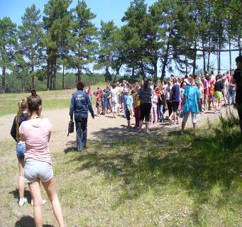

Лично ознакомить весь обслуживающий персонал с настоящими Правилами и правилами пользования, имеющимися первичными средствами пожаротушения под расписку в специальном журнале.

Отдел надзорной деятельности по г. Минусинску и Минусинскому району

10

Не допускать к работе лиц, не прошедших противопожарный инструктаж или показавших неудовлетворительные знания требований пожарной безопасности. Разработать планы эвакуации для всех объектов, а также инструкции к ним о действиях обслуживающего персонала на случай возникновения пожара и спасения детей. В плане эвакуации обязательно указываются: адрес и телефон ближайшей пожарной части, здание (адрес), в которое должны быть эвакуированы дети. План эвакуации и порядок эвакуации должны своевременно пересматриваться с учетом изменяющихся условий. Практические занятия по отработке планов эвакуации должны проводиться после въезда детей каждой смены. Установить круглосуточное дежурство обслуживающего персонала в целях предотвращения возникновения пожароопасной ситуации. Обеспечивать соблюдение требований пожарной безопасности в период проведения культурно-массовых мероприятий, родительских дней. Обеспечить территорию необходимыми средствами пожаротушения, а также следить за их исправностью и правильным содержанием. Не допускать игр детей с огнем, а также самостоятельное использование ими пиротехнических изделий. Дежурный персонал должны хорошо знать свои обязанности на случай возникновения пожара, обязаны уметь пользоваться имеющимися первичными средствами пожаротушения, принимать немедленные меры по эвакуации детей. Дежурный персонал при заступлении на дежурство обязан: Знать количество находящихся в палатках детей, проверить наличие и готовность к применению первичных средств пожаротушения и телефонной связи. Проверить состояние эвакуационных выходов. При обнаружении каких-либо нарушений принять меры к их устранению, а при необходимости сообщить руководителю лагеря или лицу, его замещающему. Постоянно иметь при себе исправный ручной электрический фонарь. В ночное время дежурному персоналу запрещается спать и отлучаться за пределы лагеря. В палатках, в которых находятся дети, не допускается проживание обслуживающего и административного персонала, размещение складов и других подсобных помещений. При размещении палаточных городков необходимо выполнить следующие мероприятия: Обеспечить палаточные городки средствами связи и средствами оповещения о пожаре. Палатки следует размещать группами для размещения не более 40 детей, расстояние между группами должно быть не менее 15 метров. В одной палатке допускается размещение не более 5 детей. Палаточный городок должен быть обеспечен пожарными щитами с набором первичных средств пожаротушения. В палатках не допускается установка приборов отопления, прокладка электрических сетей, использование открытого огня. Для освещения палаток следует применять переносные электрические фонари. Костровая площадка для проведения мероприятий должна располагаться на расстоянии не менее 20 метров от палаток и оборудоваться первичными средствами пожаротушения.

Старший инспектор ОНД
по г. Минусинску и Минусинскому району
капитан вн. службы
С. А. Кугушев

Отдел надзорной деятельности по г. Минусинску и Минусинскому району
11
Номера телефонов, по которым Вы можете задать вопросы по ОБЕСПЕЧЕНИЮ пожарной безопасности:
01 – пожарная охрана
5-15-39 -Отдел надзорной деятельности по
г. Минусинску и Минусинскому району
Наш адрес: 662608,Красноярский край
г. Минусинск ул. Обороны, д. 2, каб. №6
Наш E-mail: ogps6gpn@mchskrsk.ru
"В Контакте" - социальная сеть –
«Минусинский ОНД
Над выпуском работали:
Начальник ОНД по г. Минусинску и Минусинскому району подполковник внутренней службы Перепелкин Д.А.
Заместитель начальника ОНД по г. Минусинску и Минусинскому району майор внутренней службы Сакович Р.М.

Выпускается бесплатно.  Тираж 999 экз. | № 6 от 20 июня 2014года | Выпускается территориальным отделом  надзорной деятельности по г. Минусинску и Минусинскому району.  Адрес: Красноярский край г. Минусинск  ул. Обороны, 2 т.5-15-39  E-mail: ogps6gpn@mchskrsk.ru

Отдел надзорной деятельности по г. Минусинску и Минусинскому району
12

